**Муниципальное бюджетное дошкольное образовательное учреждение**

**"Детский сад общеразвивающего вида с приоритетным осуществлением**

**деятельности по художественно-эстетическому развитию детей № 7 "Березка"**

**города Новочебоксарска Чувашской Республики**

**Конспект занятия**

**«Осенние фантазии»**

(для воспитанников старшего дошкольного возраста).

**Подготовила и провела**:

Елисеева Светлана Тимофеевна,

воспитатель

**г. Новочебоксарск, 2020г**

**Конспект совместной деятельности по художественному творчеству (аппликация) «Осенние фантазии» (в старшей группе №13 «Акварелька»).**

**Цель**: развитие познавательных, конструктивных, творческих и художественных способностей в процессе деятельности с различными материалами.

**Задачи**:  
**Образовательные:**

* формировать умение составлять композиции из засушенных листьев;

* совершенствовать навыки работы с природным материалом.

**Развивающие:**

* обогащать знания о разнообразии природного материала и его использовании в поделках;

* закрепить основные приёмы наклеивания;

* способствовать развитию умения планировать предстоящую работу, развивать инициативу, фантазию, творчество, мелкую моторику рук.

**Воспитательные:**  
* воспитывать бережное отношение к природе, умение видеть красоту в окружающем мире.

**Речевые:**

*обогащать словарный запас детей, активизировать в речи детей слова: коллекция, композиция, засушенный, хрупкий.

**Предварительная работа:**

наблюдение за осенними деревьями, сбор листьев во время прогулки, совместная работа по засушиванию осенних листьев. Чтение «Сказки о Листовичках», стихотворений об осени. Рассматривание иллюстраций с изображением осенней природы. Дидактическая игра «С какого дерева лист?»

**Оборудование:** мультимедийная установка**,** ноутбук.

**Материалы:** засушенные листья разных деревьев и кустарников, образцы композиций из засушенных листьев, бумага А4, ножницы, клей-карандаш, салфетки.

Музыкальные произведения: П.И. Чайковский «Времена года» (Октябрь)

**Методы и приёмы.**

1.Отгадывание загадки.

2.Рассматривание иллюстраций с изображением осенней природы (А. Куиджи «Осень»,

В. Коркодым «Золото осени», В Поленов «Золотая осень», И. Левитан «Золотая осень»).

3. Чтение стихотворения об осени.

4.Физкульминутка.

5.Рассматривание засушенных листьев.

6.Обзор выставки образцов композиций из засушенных листьев.

7. Раскладывание композиций из листьев.

8.Пальчиковая гимнастика «Осенние листья».

9.Самостоятельная работа детей по наклеиванию деталей.

10. Выставка работ. Рефлексия.

**Ход занятия.**

**1.Отгадывание загадки.** Воспитатель: ребята, я приглашаю вас сегодня в загадочный и красивый мир самого волшебного времени года. Отгадайте загадку и узнаете, о каком времени года я говорю.

Она пришла к нам с красками,  
Коснулась листьев ласково,  
И деревце простое  
Вдруг стало золотое. (Осень)

**2.Рассматривание образов осенней природы на картинах художников.** Приложение1

Воспитатель: осенние деревья удивляют нас разнообразием цветов. Какие цвета и оттенки вы, ребята, можете назвать? (ответы детей)

**3.Чтение стихотворения.**

Осень на опушке краски разводила,  
По листве тихонько кистью проводила:  
Пожелтел орешник и зарделись клены,  
В пурпуре осеннем только дуб зеленый.

3. Федоровская

**4. Физкульминутка.**

Мы листочки, мы листочки,

Мы осенние листочки.

Мы на веточке сидели,

Ветер дунул — полетели.

Мы летели, мы летели,

И на землю тихо сели.

Ветер снова набежал.  
И листочки все поднял.  
Повертел их, покружил.  
И на коврик опустил.

**5. Рассматривание засушенных листьев.**

Воспитатель: к сожалению, осенняя сказка недолго радует нас. С наступлением периода холодов и продолжительных дождей краски осени блекнут, листья осыпаются и тускнеют. Скажите, ребята, как мы можем сохранить частицу осени? (ответы детей)

Мы с вами заранее во время прогулки собрали осенние листья, засушили и теперь настала пора ими любоваться. У нас получилась целая коллекция засушенных листьев.

Предлагаю вам рассмотреть их, потрогать (обратите внимание на то, насколько они хрупкие). Вспомните, с какого дерева каждый листок.

**6. Обзор выставки образцов композиций из засушенных листьев**. Приложение 2

**7. Раскладывание композиций из листьев.**

Воспитатель: из обычных осенних листьев можно сложить чудесные и необычные композиции. Подумайте, что вы хотите собрать на своём листе, и какие листья вам понадобятся для работы. Не забывайте, что засушенные листья очень хрупкие, легко ломаются и рассыпаются, поэтому работа требует особой аккуратности. (Помощь воспитателя).

К наклеиванию деталей приступайте только тогда, когда убедитесь, что задуманная вами композиция получилась. Вспомним приёмы работы с клеем, последовательность наклеивания. (ответы детей)

**8. Пальчиковая гимнастика «Осенние листья».**

Воспитатель: перед началом работы с клеем проведём разминку для пальцев.

Ветер по лесу летал, (сгибать и разгибать пальцы обеих рук)

Ветер листья все считал:

Вот дубовый, вот кленовый, (сгибать поочерёдно пальцы на одной руке)

Вот рябиновый резной,

Вот с берёзки - золотой

Вот последний лист с осинки

Ветер бросил на тропинку. (потрясти кистями обеих рук)

**9.Самостоятельная работа детей по наклеиванию деталей композиции** под музыку П.И. Чайковского «Времена года» (Октябрь). Помощь воспитателя по необходимости.

**10. Выставка работ. Рефлексия.**

Воспитатель: получились удивительные композиции. Полюбуйтесь, ребята, своими работами и работами своих друзей. Расскажите, что вы собрали на своих листах (ответы детей)

Все работы мы соберём в отдельную папку, ведь у нас получилась целая коллекция работ из засушенных листьев. Значит частица осени будет находиться в нашей группе.

- Что вы сегодня узнали об осенних листьях? (можно засушить, собрать из них разные композиции, засушенные листья очень хрупкие)

- Какая работа для вас была тяжёлой?

- С чем вы справились легко?

Природа готовит нам чудеса в любое время года. Только надо уметь видеть красоту природы, любоваться ею и бережно относиться к окружающему миру.

**Использованная литература.**

1. Тамара Комарова. Занятия по изобразительной деятельности в старшей группе детского сада. Конспекты занятий: МОЗАИКА-СИНТЕЗ; Москва; 2012.

2.Изобразительная деятельность в детском саду. Планирование, конспекты занятий, методические рекомендации. И.А.Лыкова.-М.: «КАРАПУЗ»,2009.

3. Новикова, И.Л. Аппликация и конструирование из природного материала в детском саду/ И.Л. Новикова. - М.: Академия Развития, 2010.

4. Интернет-ресурсы.

Приложение 1

Осенняя природа на картинах художников.

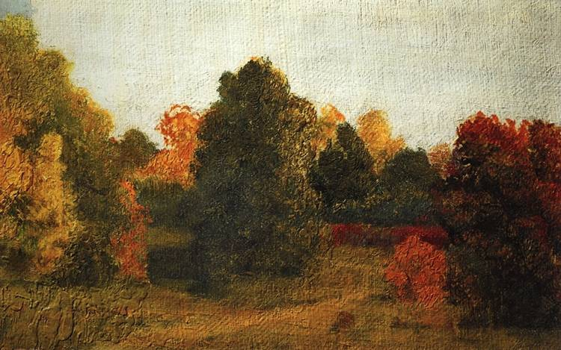

А. Куиджи «Осень»

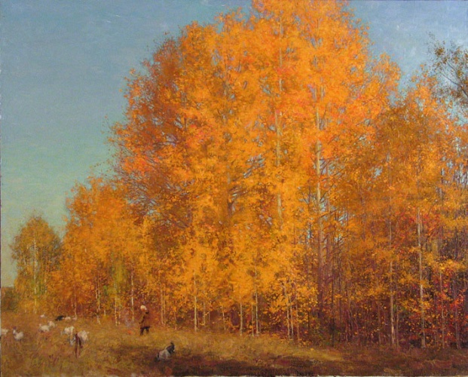

В.Коркодым «Золото осени»

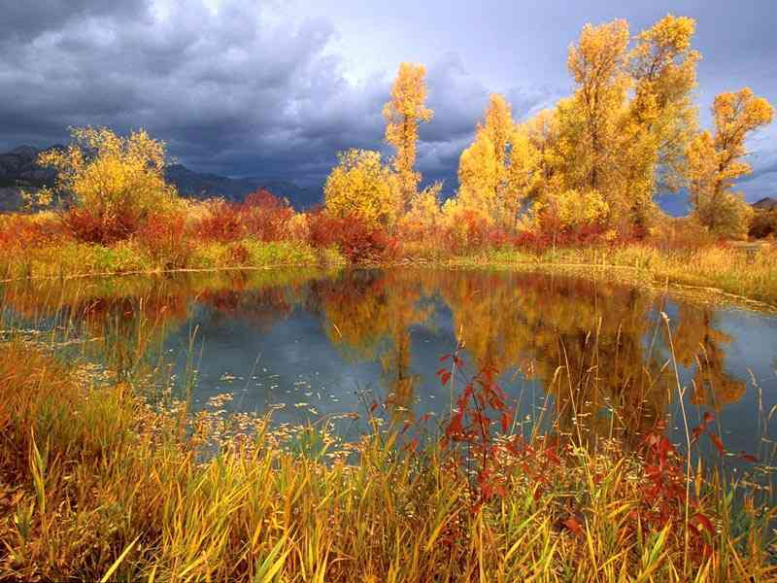В.Поленов «Золотая осень»

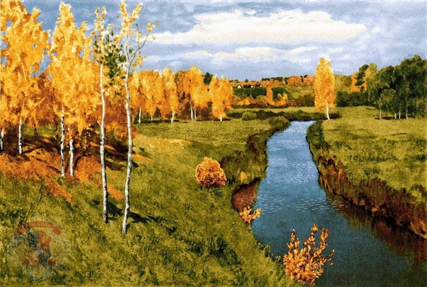

И.Левитан «Золотая осень»

Приложение 2

Образцы композиций из засушенных листьев.

